Znak sprawy KA-2/064/2023 Załącznik nr 1 do SWZ

SZCZEGÓŁOWY OPIS ZAMÓWIENIA
Wykonanie i montaż mebli do sali laboratoryjnej nr 537 po przeprowadzonym kompleksowym remoncie.
Obecnie w sali znajdują się metalowe stelaże na stoły laboratoryjne, z których zostały usunięte stare
szafki. Od góry zamocowane zostały nowe blaty dostosowane do warunków pracy w laboratorium chemicznym. Do stołów podłączona jest instalacja wodno-kanalizacyjna oraz elektryczna.
Zamówienie obejmuje: wykonanie mebli, dostawę mebli do Katedry Chemii i Technologii Organicznej,
V piętro, pom. 537, zamontowanie szafek i półek w istniejących stelażach metalowych oraz ustawienie
biurek.

Nazwa | Wymiar  wys x szer x gł | Sztuk | Informacje | Załącznik do OPZ
Szafki małe | 73 x 40 x 55 cm  Szczegółowe wymiary w załączniku 1 i 1A | 23  (w tym 15 sztuk z drzwiczkami,  8 sztuk z szufladami) | Szafki na regulowanych nóżkach, montowane we wnękach stalowego szkieletu stołu, część szafek wyposażona w szuflady, cześć posiadająca zwykłe drzwiczki na zawiasach i ewentualnie półkę w połowie wysokości szafki. | Załącznik 1 oraz załącznik 1A
Szafki duże | 73 x 80 x 55 cm  Szczegółowe wymiary w załączniku 1 i 1B | 36 | Szafki na regulowanych nóżkach, montowane we wnękach stalowego szkieletu stołu,  każda z szafek wyposażona w szufladę na górze o wymiarach 20 x 80 x 55 cm oraz drzwiczki na zawiasach pod szufladą i półką w połowie wysokości przestrzeni zamykanej drzwiczkami.  Szafki powinny być wyposażone w system zamka na klucz. | Załącznik 1 oraz załącznik 1B.
Biurko 1 | Szczegółowe wymiary w załączniku 2 | 1 | Biurko narożne w kształcie litery L zgodnie z projektem w załączniku 2, tak by była możliwość by przy blacie siedziały 3 osoby – 1 prowadzący po jednej stronie blatu, a po drugiej stronie dwóch studentów | Załącznik 2
Biurko 2 | Szczegółowe wymiary w załączniku 3 | 1 | Biurko o prostokątnym prostym blacie, tak by mogły zmieścić się dwie osoby pracujące obok siebie, pod biurkiem szafka z drzwiczkami i szuflada oraz zintegrowany regał przymocowany do ściany, zgodnie z projektem załącznik 3 | Załącznik 3
Półki 1 | 1,8 x 190 x 30 | 4 | Półki zamontowane na blatach laboratoryjnych, przykręcane do stelaży | Załącznik 4
Półki 2 | 1,8 x 245 x 30 | 6 | Półki zamontowane na blatach laboratoryjnych, przykręcane do stelaży | Załącznik 5
Do Wniosku załączono schematy poszczególnych mebli (z podaniem materiałów) oraz ich rozmieszczenia w sali laboratoryjnej.

Projekt mebli laboratoryjnych – laboratorium 537

Załącznik 1
Zabudowa stołów laboratoryjnych – szafki małe i duże. Widok jednego przykładowego segmentu.
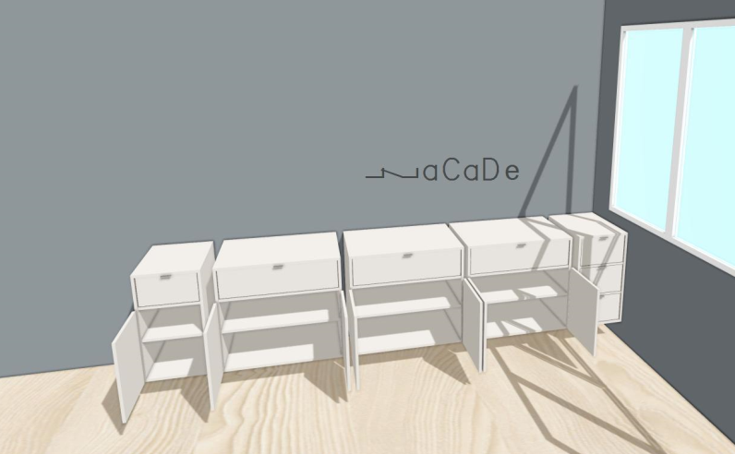
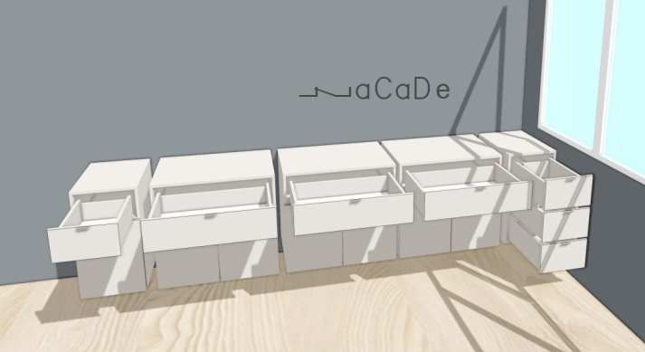

Załącznik 1
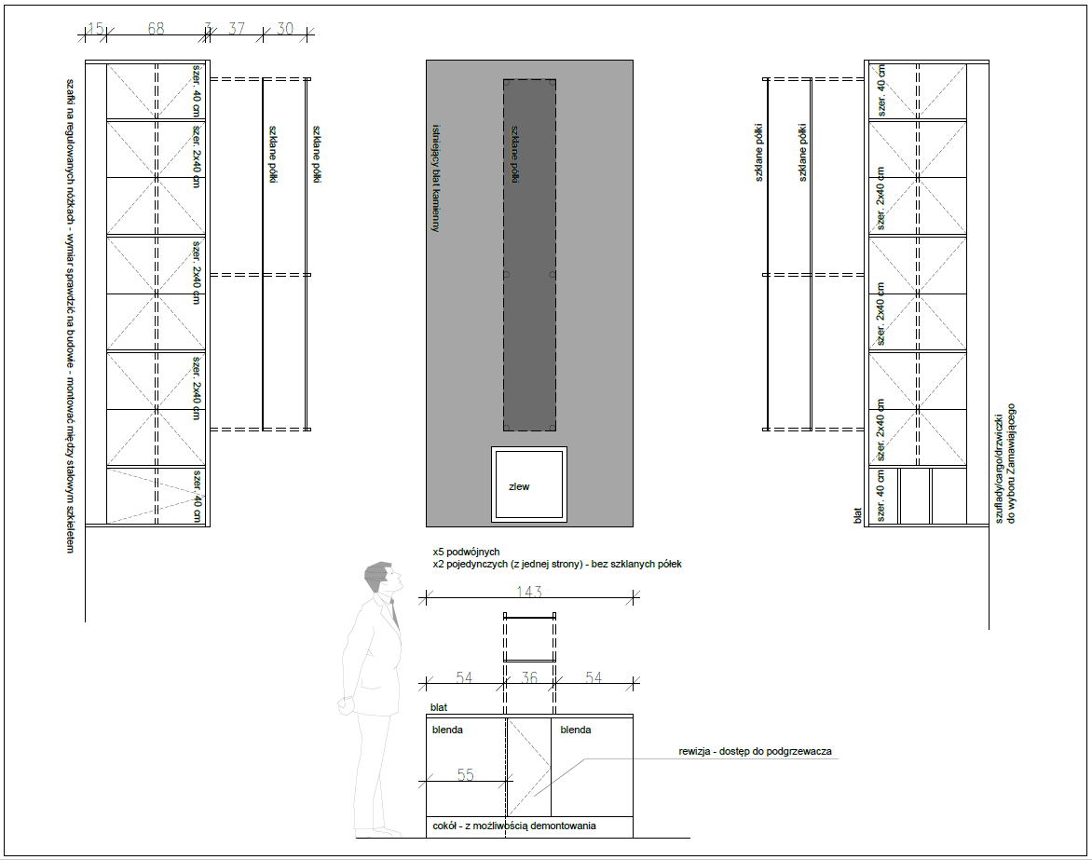

Załącznik 1
Załącznik 1A
Szafka mała, wersja z drzwiczkami i jedną półką oraz jedną szufladą – 15 sztuk
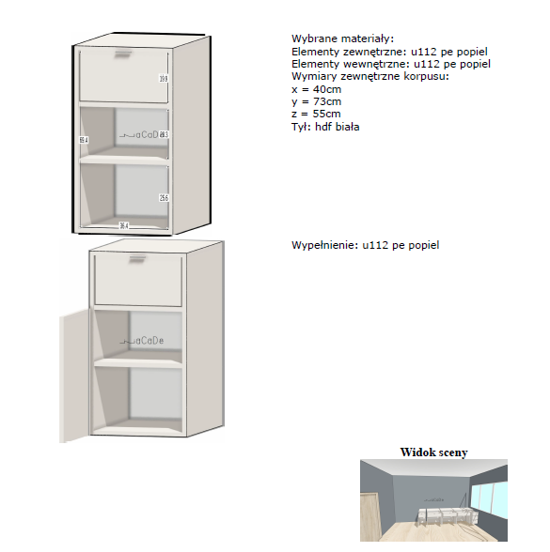
Szafka mała, wersja trzema szufladami – 8 sztuk
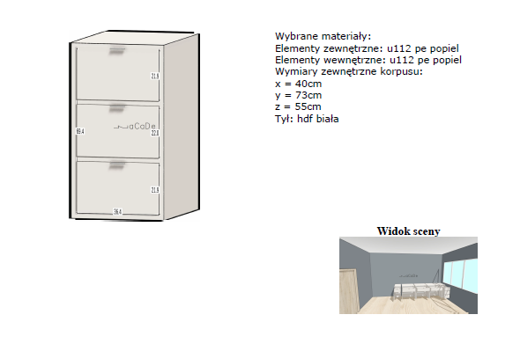
Załącznik 1
Załącznik 1B
Szafka duża, jedna szuflada na górze oraz dwudrzwiowa szafka z półką po środku
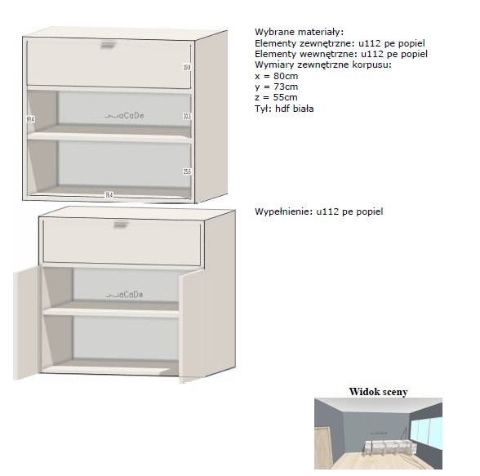

Załącznik 2
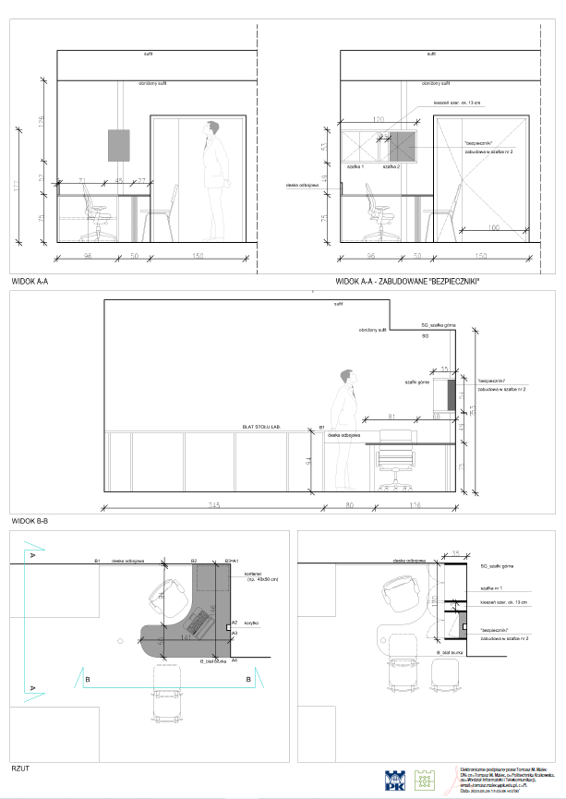

Załącznik 3
Biurko 2 – rysunek poglądowy
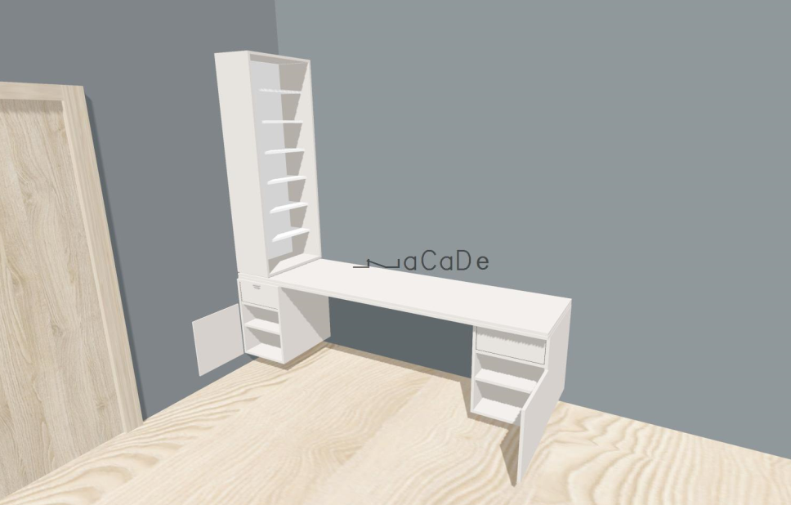
Wymiary blatu biurka 2:
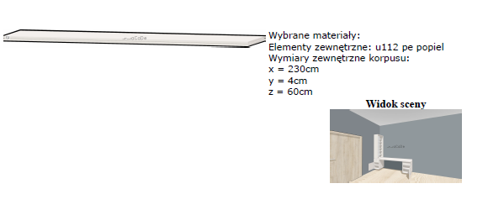

Załącznik 3
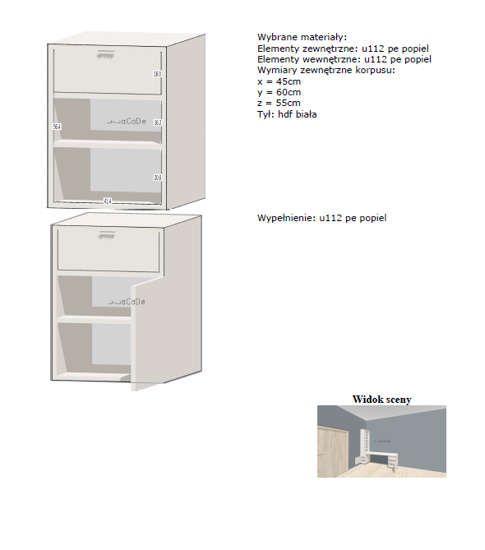
Wymiary szafek pod biurkiem 2:
Wymiary regału zintegrowanego z biurkiem 2:
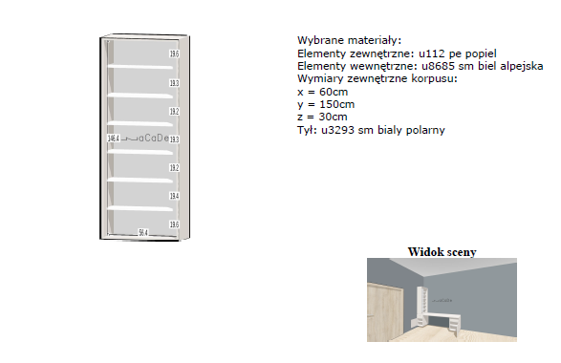

Załącznik 4
Półki na blacie laboratoryjnym na stołach wyspowych znajdującym się przy filarze
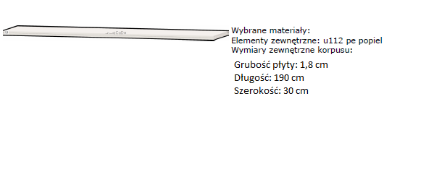

Załącznik 5
Półki na blacie laboratoryjnym znajdującym się na stole wyspowym wolnostojącym


